Министерство образования и науки Российской Федерации

муниципальное бюджетное общеобразовательное учреждение города Новосибирска «Лицей №113»

VI Международный конкурс
исследовательских работ школьников

«Research start»
2023/2024

ИССЛЕДОВАТЕЛЬСКАЯ РАБОТА
по теме:
О решении классических задач на построение средствами шаблона

Автор:
Болбас Сергей Николаевич
10 класс МБОУ Лицей №113

Научный руководитель:
Таранова Марина Владимировна,
учитель высшей категории

Новосибирск, 2024
Содержание

Введение 3
1. Аппарат исследования 5
2. Решение задач Вильяма Верника с помощью шаблона 10
Заключение 16
Источники информации 16

Введение

В каждом треугольнике можно выделить несколько замечательных точек, таких как инцентр, ортоцентр, центроид и другие.
К задачам конструктивной геометрии относят задачи на построение с помощью ограниченного числа инструментов.
Традиционно можно восстанавливать треугольник имея стороны, углы и другие элементы треугольника, но возможно ли восстановить треугольник имея не данные, а точки этого треугольника?
Первой печатной работой на эту тему, скорее всего, была статья Л. Эйлера «Лёгкое решение одной трудной геометрической задачи». В ней Эйлер поставил вопрос о восстановлении треугольника по ортоцентру 𝐻, центроиду 𝑀, инцентру 𝐼 и центру описанной окружности 𝑂. Ясно, что если эти точки совпадают, то треугольник является правильным, но восстановить его невозможно. Если же эти точки не совпадают, то треугольник по ним определяется однозначно.
Первое обобщение этого труда Эйлера было сделано в 1982 году Вильямом Верником. В своей работе Верник расширяет список точек для восстановления треугольника до следующего: 𝐴, 𝐵, 𝐶, 𝑂 — вершины треугольника и центр описанной окружности; $M_{1}, M_{2}, M_{3}$ и 𝑀 — середины сторон 𝐵𝐶, 𝐶𝐴 и 𝐴$B$ соответственно и центроид; $H_{1}, H_{2}, H_{3}$ и 𝐻 — основания высот из вершин 𝐴, 𝐵 и 𝐶 соответственно и ортоцентр; $L_{1}, L_{2}, L_{3}$и $L$ — основания биссектрис из вершин 𝐴, 𝐵 и 𝐶 соответственно и инцентр. Список Вильяма Верника составляет 139 задач, причём остались, пока нерешёнными 12. И все эти задачи решаются с помощью циркуля и линейки.
Под шаблоном, в данном исследовании, мы понимали геометрическую фигуру (треугольник и круг), которую можно обводить на бумаге и получать его копию или его часть.

Цель исследования: поиск решения задач на восстановление треугольника по заданным точкам с помощью шаблона.
Задачи исследования:
- Описать аксиомы шаблонных построений.
- Решить базовые задачи, решаемые циркулем и линейкой, средствами шаблона.
- Решить задачи из списка Вильяма Верника средствами шаблона (найти решение или показать, что оно не существует).

Аппарат исследования

Аксиомы шаблонных построений:
- шаблон можно обводить на листе бумаги полностью или частично;
- шаблон можно использовать в качестве линейки (если это позволяют геометрические свойства фигуры) для построения части прямой или отрезка, длина которого меньше длины стороны шаблона;
- вершины шаблона можно располагать на сторонах его копии.
Элементарные задачи теории геометрических построений циркулем и линейкой, решаемые шаблоном правильного треугольника: 1. Деление данного отрезка пополам. 2. Деление данного угла пополам. 3. Построение на данной прямой отрезка, равного данному. 4. Построение угла, равного данному. 5. Построение прямой, проходящей через данную точку параллельно данной прямой. 6. Построение прямой, проходящей через данную точку и перпендикулярной к данной прямой. 7. Деление отрезка в данном отношении. Эти задачи были решены в предыдущем исследовании и представлены на XVI Всероссийской конференции обучающихся «Национальное Достояние России» (Москва, 2022, I место), Всероссийском конкурсе юношеских исследовательских работ им. В. И. Вернадского (Новосибирск, 2022) [3].

Деление отрезка пополам и построение серединного перпендикуляра
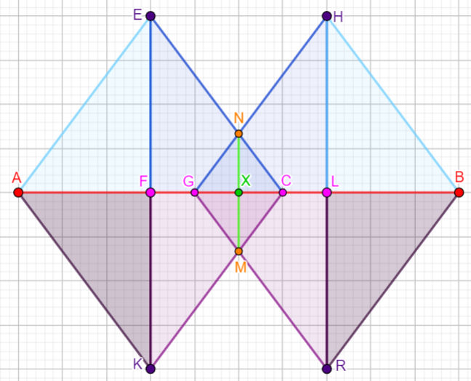 | 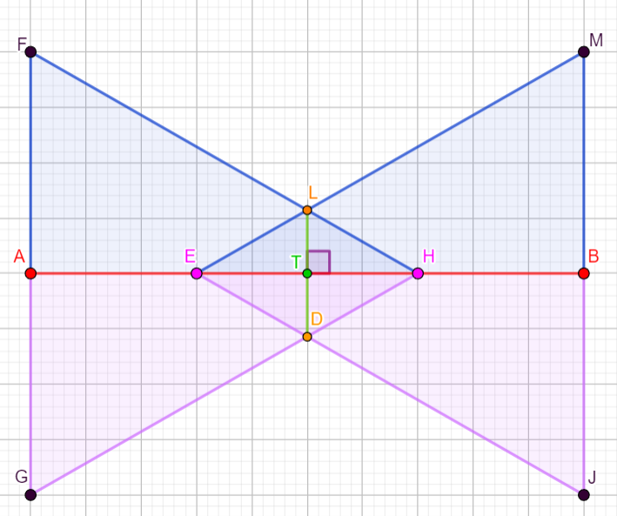
Рисунок 1. Деление отрезка пополам | Рисунок 2. Построение серединного перпендикуляра
Построение прямой, проходящей через данную точку параллельно данной прямой
Обведём шаблон дважды, получим треугольники$QPO$ и$PQN$, при этом один катеты шаблона $OQ$ и $QN$ должны лежать на прямой$a;$ точка$M$ должна располагаться на гипотенузе $PO$ (рис. 3).
Затем приложим шаблон вершиной к точке $M$, а точку$O$ так же совместим со стороной шаблона и дважды обведём шаблон получим треугольники $MBD$ и $ADM.$ Соединим точки $A$ и $O$, затем на $AO$ обведём шаблон дважды, объединение которых даёт правильный треугольник$AOZ$ (рис. 3).
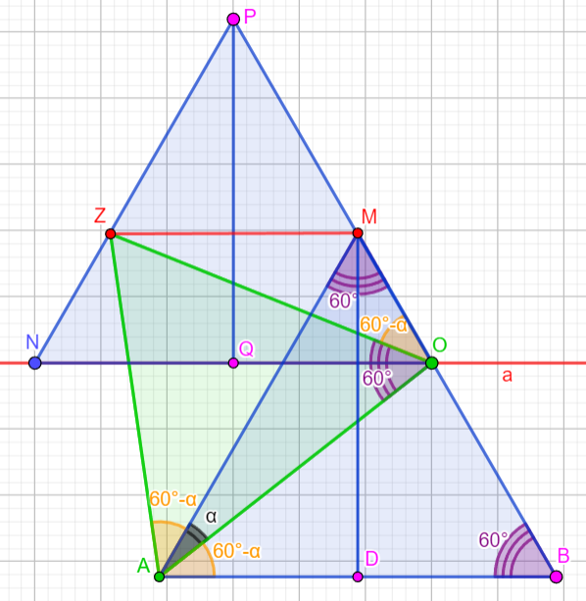
Рисунок 3. Построение прямой, проходящей через данную точку параллельно данной прямой

Теперь покажем, что построенная таким образом $ZM$ параллельна прямой $a.$
Пусть $∠MAO=α$, тогда $∠OAB={60}^{0}-α, ∠ZAM={60}^{0}-α.$Рассмотрим $∆AOB,$ в нём $∠B={60}^{0}, ∠A={60}^{0}-α,$значит внешний угол этого треугольника равен: $∠AOM={120}^{0}-α.$Так как $∠AOZ={60}^{0}$, то $∠ZOM={120}^{0}-α-{60}^{0}={60}^{0}-α.$Так как $∠ZOM={60}^{0}-α$и $∠ZAM={60}^{0}-α,$то точки $A, Z, M, O$лежат на одной окружности. Откуда $∠ZMA=∠ZOM={60}^{0}$– как вписанные. Так как $∠ZMB={60}^{0}+{60}^{0}={120}^{0}$ и $∠ZMB+∠ABM={120}^{0}+{60}^{0}={180}^{0},$ то прямые $ZM$ и $AB$ – параллельны.

Построение отрезка, концы которого удалены на расстояние значительно большее, чем длина стороны шаблона
Построим произвольную прямую, проходящую через точку $A$, через $B$ построим параллельную ей. Эти операции возможны на основе базовых построений: с помощью шаблона можно построить сколь угодно длинную прямую; с помощью шаблона можно построить прямую, параллельную данной через заданную точку, даже если эта точка удалена на расстояние большее чем сторона шаблона (см. задачу №5, аксиомы)
Из точек $A$ и $B$ проведем перпендикуляры $AK$ и $BN$ к этим прямым. Построим прямоугольник $AKBN$. Это построение возможно (см. задачу №6). Построим серединные перпендикуляры $FT$ и $LQ$ к сторонам $AN$ и $AK$. Обозначим точку пересечения построенных перпендикуляров точкой $M$. Построенные перпендикуляры разбивают прямоугольник $AKBN$ на четыре равных прямоугольника. Диагонали в четырехугольнике $AFMQ$ и $TMLB$ лежат на одной прямой. Но точка $B$ по-прежнему находится на расстоянии большем чем сторона шаблона. Выполним подобное построение для прямоугольника $AFMQ$. И вновь прямоугольник разбиваем на 4 равных прямоугольника $AYM_{1}V$. Продолжая эту процедуру, можно получить прямоугольник, например, $APM_{3}R$, диагональ которого соизмерима со стороной шаблона. То есть диагональ $AM_{3}$ задаст нам направление отрезка $AB$, который теперь можно построить с помощью шаблона.
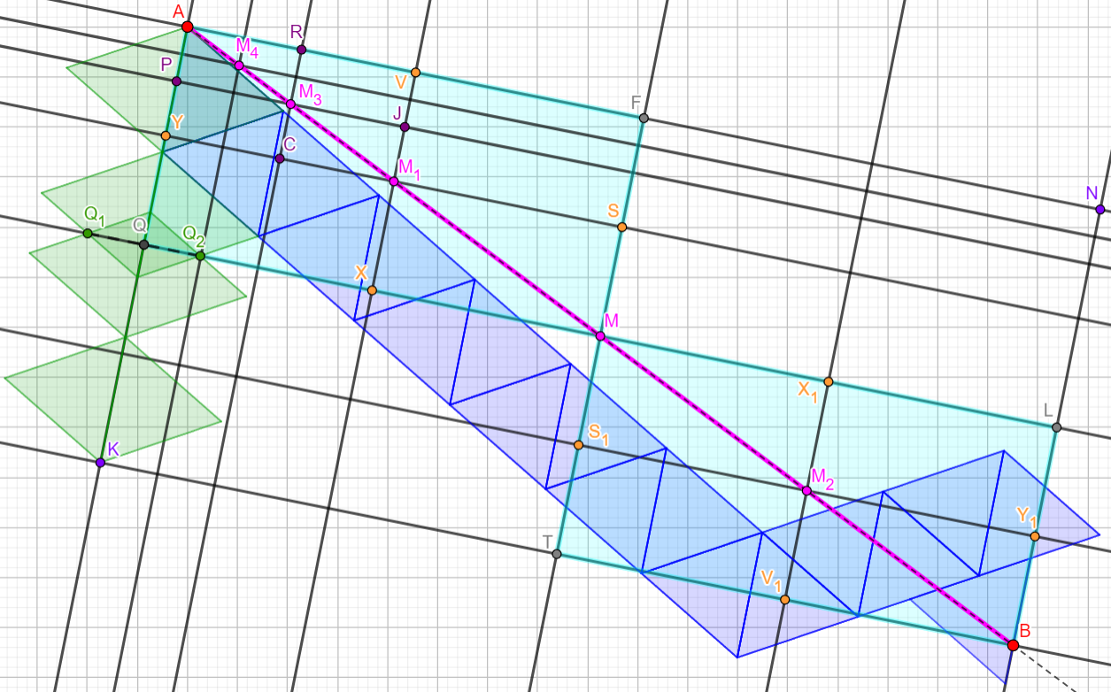
Рисунок 4. Построение отрезка, концы которого удалены на расстояние значительно большее, чем длина стороны шаблона

Шаблон круга и правильного треугольника
Построение центра окружности
Вспомогательное утверждение: если $A$ и $B$ точки пересечения двух равных окружностей с центрами $Q$ и $L,$ то $QB∥AL$ и $QA∥BL, QL⊥AB и \vec{QA}=\vec{BL}, \vec{QB}=\vec{AL}$. Докажем это.
Так как $QB=QA=LA=LB$, то $AQBL$ – ромб (рис. 5). Тогда по свойству ромба выполняются условия:$QB∥AL$ и $QA∥BL, QL⊥AB.$
Для решения задачи о поиске центра построенной окружности и построении её диаметра достаточно решить задачу о построении двух диаметрально противоположных точек.
Пусть $S_{1}$исходная окружность (рис. 6), на которой по произволу выбрана точка $A_{1}.$

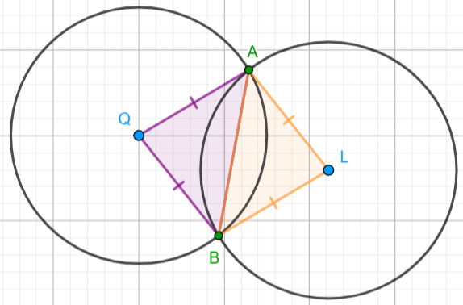 | 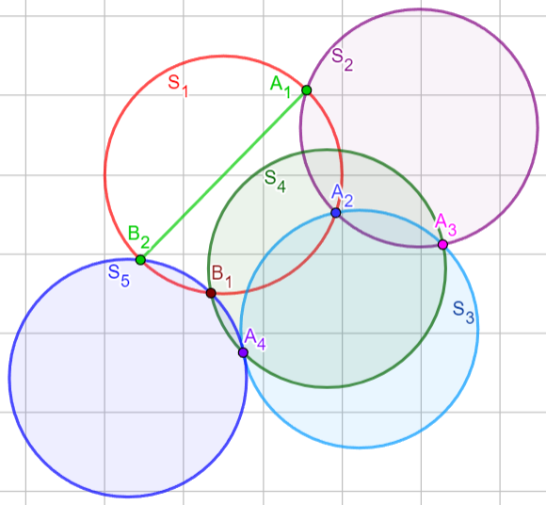
Рисунок 5. Ромб | Рисунок 6. Построение диаметрально противоположной точки окружности
К точке $A_{1}$ приложим шаблон и построим окружность $S_{2}.$ В результате получим точку: $A_{2}≡S_{1}∩S_{2}.$
К точке $A_{2}$ приложим шаблон и построим окружность $S_{3},$то есть $A_{2}∈S_{3}.$В результате получим точку $A_{3}≡S_{2}∩S_{3}.$
Через полученную точку с помощью шаблона строим$S_{4},$то есть $A_{3}∈S_{4}.$В результате получим точки: $B_{1},$ где $B_{1}∈S_{1}∩S_{4}$и$A_{4},$ где$A_{4}≡ S_{3}∩S_{4} .$
К полученным точка приложим шаблон и построим окружность$S_{5}$, здесь$B_{1}∈S_{5}, A_{4}∈S_{5}.$
В результате пересечения построенной окружности и исходной окружности получим точку $B_{2},$ здесь $B_{2}≡S_{1}∩S_{5}.$
Точка${ B}_{2}$ и есть искомая точка, она диаметрально противоположна точке$A_{1}.$ Докажем это.
Обозначим центры окружностей $S_{1}, S_{2}, S_{3},S_{4}, S_{5}$ через $O_{1}, O_{2}, O_{3}, O_{4},O_{5}$ соответственно. Тогда $\vec{A_{1}O_{1}}=\vec{O_{2}A_{2}}=\vec{A_{3}O_{3}}=\vec{O_{4}A_{4}}=\vec{B_{1}O_{5}}=\vec{O_{1}B_{2}}.$
Итак, с помощью шаблона можно построить диаметрально противоположные точки на окружности. Но тогда можно построить и центр окружности. Для этого достаточно выполнить такое же построение, выбрав другую точку, отличную от $A_{1}.$ Поскольку диаметры пересекаются в центре окружности, то центр найден, и задача решена.

Обозначения: $A, B, C$ –вершины треугольника; $M_{1}, M_{2},M_{3}$ – середина $BC$, $AC$, $AB$; $M$ – центроид (пересечение медиан); $H_{1}, H_{2}, H_{3}$ – основания высоты из $A, B, C$; $L_{1}, L_{2}, L_{3}$ – основания биссектрис из $A, B, C$; $I$ – инцентр (центр вписанной окружности); $H$ – ортоцентр (пересечение высот); $K_{1},K_{2},K_{3}$ – точки касания вписанной окружности, расположенные на сторонах против углов $A, B, C$ соответственно.
Классификация задач (из списка Вильяма Верника) [2]: $L$ - задачи, в которых присутствует более слабая зависимость точек друг от друга. Точки не могут располагаться произвольно: одна из них по отношению к другим должна лежать на каком-либо геометрическом месте. В зависимости от взаимного расположения точек задача может не иметь решения или иметь бесконечно много решений. $S$ - задачи, имеющие единственное правильное решение. $R$ - задачи, в которых положение двух точек определяет положение третьей. Такие задачи не имеют однозначного решения.

Решение задач Вильяма Верника с помощью шаблона

ЗАДАЧА 1. Восстановить треугольник по следующим точкам $A, B, M_{1}$ ($S$).
Решение.
Для восстановления треугольника достаточно разделить отрезок $AB$ пополам (деление отрезка пополам получено ранее) получим точку $M_{3}.$Так как средняя линия треугольника (в данном случае – $M_{1}M_{3}$) параллельна стороне $AC$, то для определения положения стороны $AC$ достаточно, через точку $A$ провести прямую параллельную $M_{1}M_{3}.$ Вершина $C$ получается, как точка пересечения $AC$ и луча ${BM}_{1}.$ Треугольник $ABC$ – искомый.

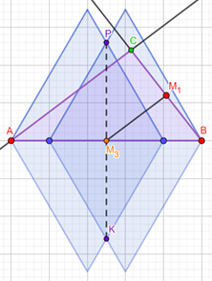
Рисунок 7. Построение треугольника по точкам $A, B, M_{1}$

ЗАДАЧА 2. Восстановить треугольник по следующим точкам $A, B, M$ ($S$).
Решение.
Решение этой задачи сводится к построению точек $M_{1}, M_{2}$, через которые можно будет провести лучи $AC$ и $BC$, тем самым получить точку $C.$
Поскольку медианы точкой пересечения делятся в отношении 2:1, считая от вершины, то для получения положений точек $M_{1}$ и $M_{2}$нужно на лучах $AM$ и $BM$ от точки$M$ отложить отрезки $MM_{1}$ и $MM_{2}$ равные $\frac{1}{2}AM$ и $\frac{1}{2}BM$ (точка $M$находится на отрезках $AM_{1}$ и $BM_{2}$).
Отложить отрезок $\frac{1}{2}AM$ можно так (рис. 8). Разделить $AM$ пополам, получим точку $X$(алгоритм представлен выше). Через точку $X$провести произвольную прямую, затем через точку $M$провести прямую, параллельную ранее построенной. На прямой, проходящей через точку $X$ выбрать точку $P$и через неё провести прямую $PK$параллельную $XM.$ Все перечисленные построения возможны с помощью шаблона. Полученная фигура $XPKM$– параллелограмм. В этом параллелограмме проведём диагональ $PM$. Затем через точку $K$ проведём прямую, параллельную $PM$. Так как $PK$параллельна $XM$, то $KM_{1}MP$– параллелограмм, поэтому $PK=M_{1}M.$ Так как $XM=PK$ и $XM=\frac{1}{2}AM, то$ $M_{1}M=\frac{1}{2}AM.$
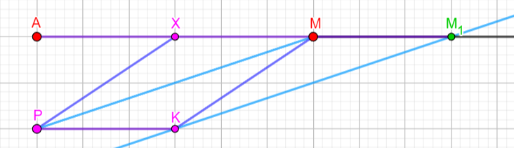
Рисунок 8. Построение точки $M_{1}$
ВЫВОДЫ: если даны две вершины треугольника и основание медианы, не расположенное на стороне с заданными вершинами, либо даны две вершины и центр тяжести треугольника, то треугольник восстановить с помощью шаблона можно всегда.

ЗАДАЧА 3. Восстановить треугольник по следующим точкам $A, B,H$ ($S$).
Решение.
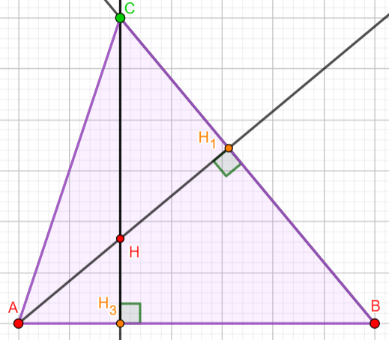
Рисунок 9. Построение треугольника по $A, B,H$
Чтобы решить данную задачу мне необходимо построить луч $AH$, провести из точки $B$ перпендикуляр на луч $AH$, из точки $H$ построить перпендикуляр на сторону $AB$, продолжить перпендикуляр за точку $H$, пересечение 2-х перпендикуляров даст точку $C$. Треугольник $ABC$ – искомый. Все эти построения можно выполнить с помощью шаблона.
ЗАДАЧА 4. Восстановить треугольник по следующим точкам $A, B,L_{1}$ ($S$).
Решение.
Поскольку заданы две вершины $A, B$ и $L_{1}$ то средствами шаблона можно построить основание $AB$, луч $BL_{1} и AL_{1}.$ Затем построить биссектрису $BL_{2}$ угла $ABL_{1}$. Построенные биссектрисы пересекутся в точке $L.$ Так как точка пересечения биссектрис углов треугольника является центром вписанной окружности, то опустив перпендикуляр из точки $L$ на стороны $AB$ и $AC$ получим равные отрезки – радиусы вписанной окружности: $LX=LY.$ Поскольку $AX=AY$, то $∆XAY$ – равнобедренный, а значит биссектриса $AZ$ является и высотой (рис. 10). Отсюда построение. Из точки $X$ провести перпендикуляр к $AL_{1},$ затем на луче $XZ$ от точки $Z$ отложить отрезок равный $XZ$, получим точку $Y$. Далее. Через точки $A и Y$ строим луч $A Y$. Пересечение $AY и BL_{1}$ даёт точку $C.$
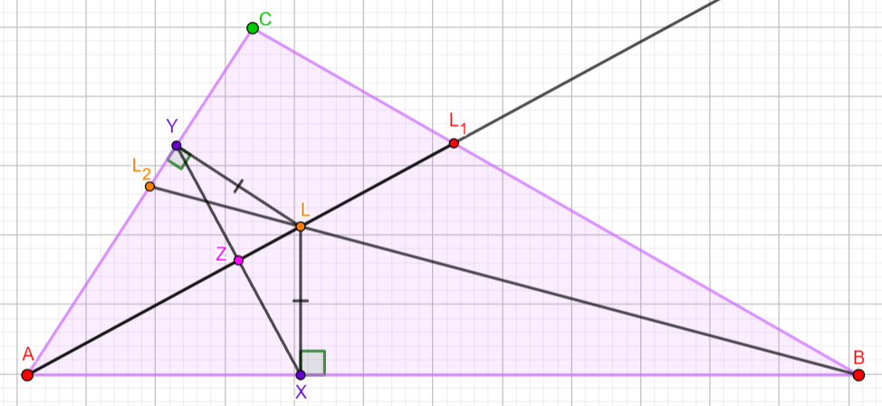
Рисунок 10. Построение треугольника по $A, B,L_{1}$
Эта задача позволяет сформулировать ещё одну задачу о построении шаблоном, если заданы две вершины и инцентр треугольника. Просто тогда процедуру построения точки симметричной точке $X$ нужно будет применить и для другой биссектрисы.
ВЫВОДЫ: если даны две вершины треугольника и основание биссектрисы, не расположенное на стороне с заданными вершинами, либо даны две вершины и инцентр треугольника, то треугольник восстановить с помощью шаблона можно всегда.

ЗАДАЧА 5. Восстановить треугольник по следующим точкам $O,M,H_{1}$ ($S$).
Решение.
Поскольку точки $O$, $M$ и $H$ лежат на прямой Эйлера и ОМ относится к МH как 1:2, то для нахождения положения точки $H$ нужно построить луч $OM$, от точки $M$ отложить отрезок, равный $2OM$. Получить точку $M_{1}$ можно так: построить прямую $HH_{1}$ и опустить перпендикуляр к этой прямой в точке $H_{1}$. Через точку $O$ построить прямую, параллельную $HH_{1}$. Мы можем найти вершину $A$, для этого нужно построить луч $MM_{1}$ и прямую $HH_{1}$, их пересечение – вершина $A$.
Для нахождения вершин $B$, $C$ можно воспользоваться гомотетией. Используя шаблон круга построить круг в произвольном месте и найти его центр (т. $O_{1}$). Затем построить луч $OO_{1}$ и перпендикуляр к прямой $OA$ из точки $A$, пересечение перпендикуляра и луча - центр гомотетии (точка $G$). Далее нужно расположить шаблон круга таким образом, чтобы центр окружности располагался на прямой $OG$ и окружность касалась прямой $AG$ в точке $A_{1}$. Через $A_{1}$ построить прямую параллельную $AH_{1}$ и отрезок $GH_{1}$, тем самым получить точку $H_{11}$, построить перпендикуляр к отрезку $AH_{11}$ в точке $H_{11}$, тогда точки $B_{1}$ и $C_{1}$ располагаются на пересечении с перпендикуляра с окружностью. Вершины $B$ и $C$ будут располагаться на пересечении лучей $GB_{1}$ и $GC_{1}$ с перпендикуляром, проходящим через точку $H_{1}$ соответственно. Треугольник $ABC$ – искомый. Все эти построения можно выполнить с помощью шаблона круга и правильного треугольника.
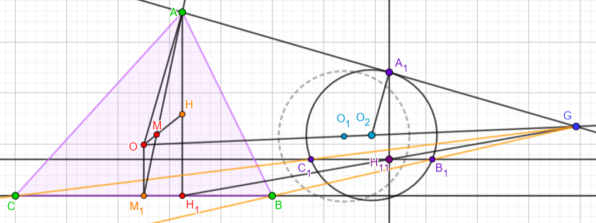
Рисунок 11. Построение треугольника по ${O, M, H}_{1}$

Заключение

Результат работы - разработка теории шаблонных построений, как модель научной теории. Были изучены материалы о решении задач на построение из списка Вильяма Верника с помощью циркуля и линейки и решены 16 задач из этого списка средствами шаблона правильного треугольника. Проделанная работа предполагает продолжение исследования: нужно проверить возможность решения задач из списка Вильяма Верника средствами шаблона круга и шаблона треугольника произвольного вида.

Источники информации

- Блинков А.Д., Блинков А.Ю. Геометрические задачи на построение / А.Д.Блинков, Ю.А.Блинков // Издательство МЦНМО. 2010. – Режим доступа: URL: http://ashap.info/Knigi/Matkruzhki/04-Postroenija.pdf
- Беляев С.А. Восстановление треугольника по заданным точкам// Математическое просвещение. Серия 3, выпуск 19. Москва, издательство МЦНМО. 2015. - 272 с.
- Болбас С.Н. О РЕШЕНИИ ЗАДАЧ НА ПОСТРОЕНИЕ С ПОМОЩЬЮ ШАБЛОНОВ // Сборник тезисов работ участников XVI Всероссийской конференции обучающихся «Национальное Достояние России». Москва. 2022. – С. 405.
- Прасолов В. В. Задачи по планиметрии. Издание 5. Москва, издательство МЦНМО. 2006. - 636 с.

